CWS Paradise Desinfektionsmittelspender Disinfect NT

CWS Hygiene Deutschland

Eigenschaften

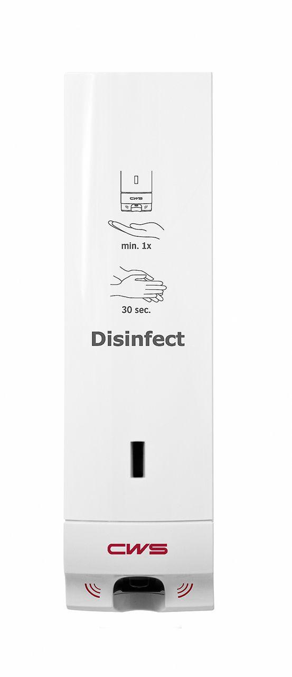

GTIN:

4049657014660

HAN:

4026000

Art Spender

Seifenspender

Farbton

weiß

Montageart

Aufputz

Oberfläche

beschichtet

Werkstoff

Kunststoff

Breite (mm)

93,60

Höhe (mm)

311,40

Tiefe (mm)

120,40

Bedienung

automatisch

Fassungsvermögen (l)

0,50

Gewicht (kg)

0,79

Befüllung

CWS Desinfektionsgel 5487001

Zubehör

CWS Tropfschale 4027000 | CWS Desinfektionssäule 7740360

Mit Befestigungsmaterial

ja